情侣聊天系统

系统分析说明报告

编制： | 杨程鑫(20142863）
审查： | 软件工程系 | 杨程鑫(20142863）
审查： | 信息科学与技术学院 | 刘立嘉

文档说明
本文档旨在根据系统客户需求规格说明提出的系统功能要求，结合待开发系统所处环境及资源配置情况，对系统进行面向对象的分析，形成系统分析说明文档，为系统设计做好准备。

文档控制
文档作者：杨程鑫
创建日期：2014年09月01日
确认日期：2014年10月01日
控制编码：XTFX
当前版本：1.0

修订历史记录
版 本 | 日 期 | A/M/D | 修订者 | 修 订 说 明
V1.0 | 2015.11.11 | A | 杨程鑫
（A-添加，M-修改，D-删除）

文件归档
归 档 编 号 | 归 档 时 间 | 发 给 用 户 时 间

目 录
1 引言 5
1.1编写目的 5
1.2项目背景 5
2软件产品的一般性描述 5
2.1运行环境 5
2.3系统业务需求用例描述 5
3系统结构分析 5
3.1系统静态结构关系分析说明 7
3.2系统体系结构分析说明 7
3.3系统部署分析说明 7
4系统功能行为分析 8
4.1系统业务流程说明 8
4.2系统交互说明 8
4.3系统对象状态演化说明 8
5参考资料 9

1 引言

1.1编写目的
了解情侣本系统的具体功能。

1.2项目背景
软件产品的作用范围：关系亲密的两个人。
⑴ 待开发的软件系统的名称：情侣聊天系统。
⑵ 实现关系亲密两人之间的交流和沟通。不提供陌生人交流的途径。
⑶ 最终目标：做成一款能令两个人成为情侣就使用的情侣聊天软件。

2软件产品的一般性描述

2.1系统业务需求用例描述

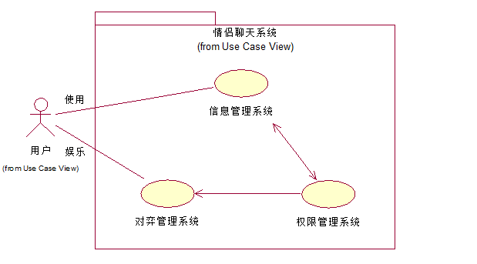

顶层用例描述

“信息管理”用例
用例编号 | 0100（共2层用例结构，每层用2位数字表示，采用4位编号）
用例名称 | 信息管理
参与者（后省略） | 人执行者：用户双方。
用例目的 | 信息管理系统可以管理用户信息，接收和发送信息，管理时间和定时事项。
用例级别 | 一级
用例过程描述 | 该用例包括四个用例: 时间管理用例，用户信息管理用例，消息管理用例，事项管理用例。

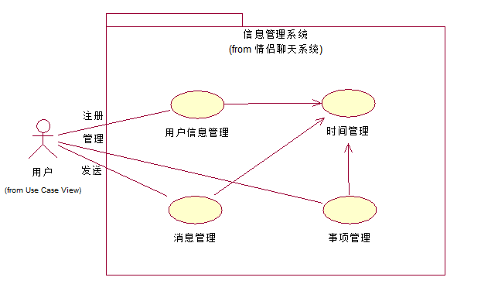
信息管理子系统用例描述
“用户信息管理”用例
用例编号 | 0101（共2层用例结构，每层用2位数字表示，采用4位编号）
用例名称 | 用户信息管理
用例目的 | 提供注册功能并保存用户信息。
用例级别 | 二级

“时间管理”用例
用例编号 | 0102（共2层用例结构，每层用2位数字表示，采用4位编号）
用例名称 | 时间管理
用例目的 | 为各系统中可能用到的模块提供时间信息，如事项管理系统。
用例级别 | 二级

“消息管理”用例
用例编号 | 0103（共2层用例结构，每层用2位数字表示，采用4位编号）
用例名称 | 消息管理
用例目的 | 负责接收和发送即时消息和离线消息。
用例级别 | 二级

“事项管理”用例
用例编号 | 0104（共2层用例结构，每层用2位数字表示，采用4位编号）
用例名称 | 事项管理
用例目的 | 负责管理和通知双方已设好的事项提醒。
用例级别 | 二级

3系统结构分析

3.1系统静态结构关系分析说明
情侣聊天系统的类
序号 | 类名 | 中文含义 | 功能描述
1 | Time | 时间类 | 在某些界面显示时间。接受其他类的请求，发送当前系统的时间。
2 | AccountInfo | 账户信息类 | 储存账号密码，登录和修改密码时访问。
3 | IdentityInfo | 身份信息类 | 储存用户的个人信息
4 | RelationInfo | 关系信息类 | 接收来自筛选，时间系统的消息，更改亲密度数值。
5 | ioInfomation | 消息接发类 | 负责消息的接收和发送
6 | InfoSave | 消息储存类 | 管理聊天记录
7 | InfoFilter | 消息筛选 | 检测敏感字段，怎家或减少亲密度
8 | ItemSet | 事项管理类 | 事项设置和删除
9 | ItemWarn | 事项提醒类 | 接收事项管理类的消息，用于事项提醒。
10 | Game | 游戏类 | 三种游戏玩法的实现类
11 | GameRecord | 战绩记录类 | 记录和查询与对方游戏记录和胜率。
12 | Location | 定位类 | 严格收亲密度控制，反馈当前位置信息
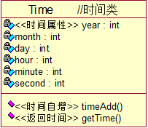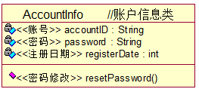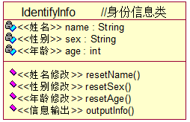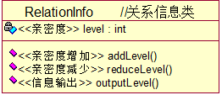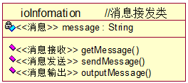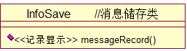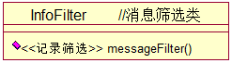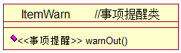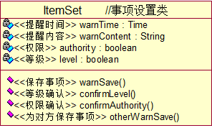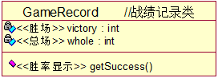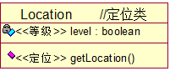

3.2系统体系结构分析说明
系统结构包图分析等。

3.3系统部署分析说明
系统部署图分析等。

4系统功能行为分析

4.1系统业务流程说明
用户进入界面需要登录，此时可选择退出程序。输入密码匹配成功后，进入聊天界面，在这里可以进行聊天，也可跳转至选择界面。选择界面可以选择进行游戏，设置事项提醒，查询聊天记录。另一方面，信息管理系统向消息，时间管理系统请求数据，对亲密度进行更新，管理权限系统。
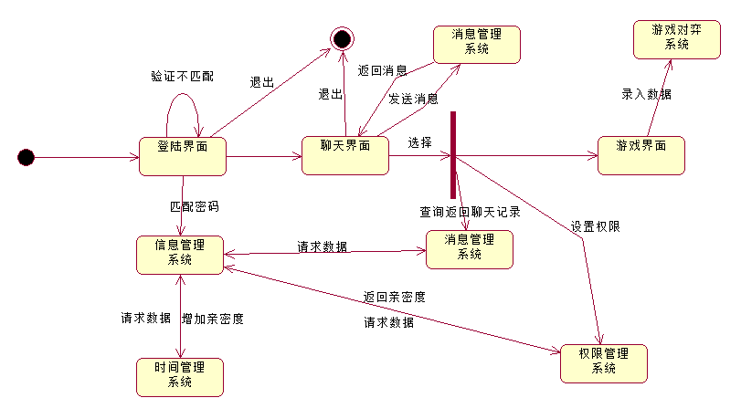

4.2系统交互说明
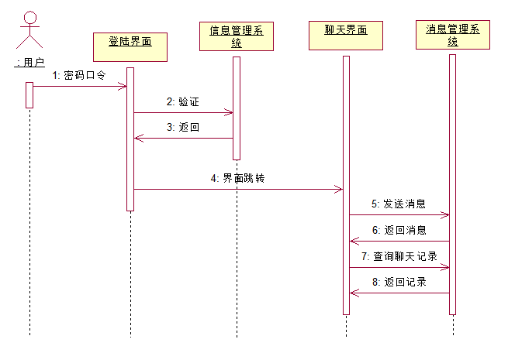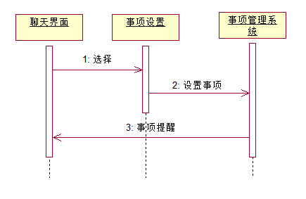
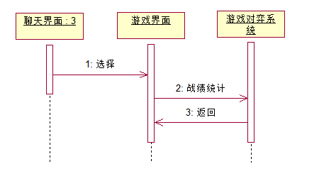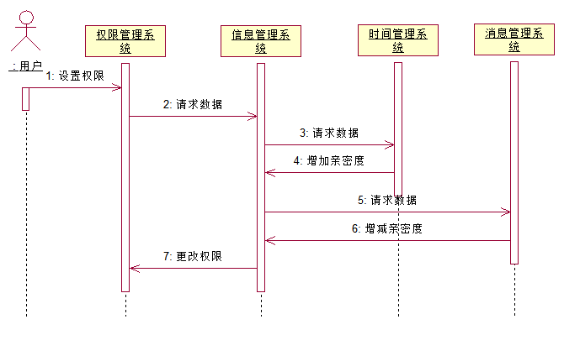

4.3系统对象状态演化说明
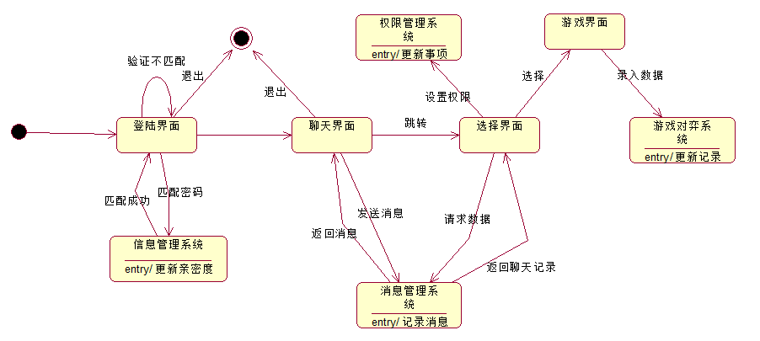

5参考资料
列出撰写本文档要用到的参考资料，如论文、资料数据、书籍等。
列出这些文件的标题、文件编号、发表日期和出版单位，说明能够得到这些文件资料的来源。

